4. ČÍSLICOVÉ MERACIE PRÍSTROJE (ČMP)
merajú analógovú veličinu tak, že ju kvantujú, porovnávajú s referenčnou hodnotou a uskutočnia číslicové kódovanie.
Podľa indikácie meraného výsledku rozoznávame :
- priamoukazujúce ČMP – ukazuje výsledok merania v tvare dekadického čísla
- prevodníky – A/D, D/A, ktoré nameranú hodnotu udávajú v dvojkovom kóde, najčastejšie BCD
Podľa základného princípu fukcie a odpovedajúcej meranej veličiny rozoznávame:
- ČMP, ktoré merajú úroveň (amplitúdu) elektrického signálu a podľa meranej elektrickej veličiny sú to V, VΩ, VA, W –metre.
- ČMP, ktoré merajú počet impulzov a s tým súvisiace veličiny (f, ϕ, T) a ich lineárne matematické operácie (X/Y, +, -, 1/X) – tieto prístroje sa nazývajú čítače.
- ČMP, ktoré využívajú číslicové spracovanie signálov, ktorých výstup je zdanlivo spojitý signál s radom dielčich údajov v číslicovej forme (spektrálne analyzátory, analyzátor signálov, číslicový osciloskop)

Zjednodušená bloková schéma ČMP
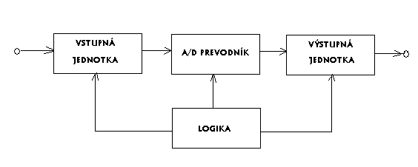
Vstupná jednotka – pripraví analógový signál na meranie.
Výstupná jednotka – tvorí je pamäť, do ktorej sa nameraná informácia uloží vo forme kódu a pomocou zobrazovacej jednotky je zobrazená.
Logika – riadiaca jednotka, ktorá koordinuje činnosť všetkých základných častí ČMP.

Prednosti ČMP :
  - Presnosť merania – klasický ručičkový trieda presnosti 1%, bežný ČMP 0,1%
  - Rýchlosť a presnosť odčítania – nemusíme počítať konštanty prístrojov, z rôznych uhlov môžme odčítať (závisí od zobrazovacej jednotky), ČMP určí polaritu obvodových veličín,…
  - Rýchlosť merania – pri ručičkových MP je rýchlosť merania závislá od rýclosti ustálenia ručičky, pri ČMP od prevodu analógového signálu na digitálny, súčasné ČMP dosahujú rýchlosť prevodu až μs.
  - Možnosť záznamu výsledkov merania a ich presnosť – výsledky sa uložia do pamäte a môžu sa rôznym spôsobom posielať iným zariadeniam, cez vedenie (telemetria), atď.
  - Automatické určenie polarity a rozsahu, odolnosť proti preťaženiu – ČMP automaticky určujú polaritu, niektoré MP majú automaticky voliteľný rozsah, majú ochranu proti preťaženiu. Napr. na ich vstup sa dá pri zvolenom rozsahu priviesť až 1000-krát väčšia hodnota meranej veličiny bez toho, aby sa MP poškodil.
  - Vstupný odpor – majú podstatne vyšší ako analógové MP (klasické 20 – ±200KΩ /V a ČMP 10MΩ – 10GΩ)
  - Potlačenie rušivých signálov – niektoré A/D prevodníky majú schopnosť potlačiť rušivé signály superponované na meranej veličine.
  - Zvýšiť počet meraní za jednotku času.

Chyby ČMP sa udávajú z technickej dokumentácie prístroja ako dvojzložková chyba:
- Multiplikatívna – označovaná ako relatívna chyba ± δ_{m} [% ] z údaja (READING) (±0,X% z údaja). Potom sa absolútna multiplikatívna chyba vypočíta:
∆_{m} = ±| (δ_{m}/100) . X_{m} | kde X_{m} je nameraná hodnota
Táto chyba je spôsobená odchýlkami odporov vstupného deliča, nepresnosťou refe-
renčného napätia.
- Aditívna – označovaná ako relatívna chyba ±δ_{a} [% ] z rozsahu (RANGE) (±0,X% z rozsahu). Potom sa absolútna aditívna chyba vypočíta:
∆_{a} = ±| (δ_{a}/100) . X_{N} | kde X_{N} je merací rozsah.
Táto chyba je spôsobená zosilňovačmi, prevodníkmi, komparátormi, spínačmi.

Celková absolútna chyba ČMP je potom :
∆_{ČMP} = ±|∆_{m} + ∆_{a}| = ±|∆_{m} + xdigit |
Z posledného vzťahu vyplýva, že chyba sa vypočíta ako súčet dvoch zložiek (vyššie uvedené) a druhý zápis chyby je vztiahnutý na údaj MP a druhá časť zápisu ( xdigit) je závislá od rozsahu, resp. od rozlišovacej schopnosti. Viac digitov je príslušný násobok tejto hodnoty. Oba spôsoby sú ekvivalentné a možno ich navzájom prepočítať.

Grafické zobrazenie absolútnej chyby

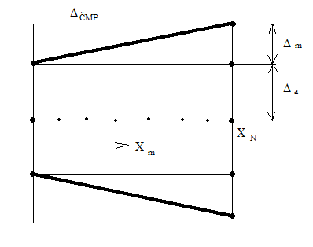
Podľa obrázku je vidno, že multiplikatívna chyba ku koncu rozsahu narastá a aditívna chyba je konštantná na celom rozsahu.

Celková relatívna chyba ČMP je potom:
δ_{ČMP} = ±|δ_{m} + δ_{a}(X_{N}/X_{m})|

Grafické zobrazenie relatívnej chyby:
Ku koncu rozsahu exponenciálne klesá.
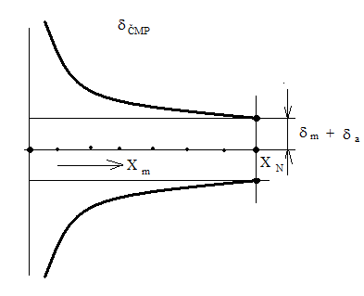

Príklad:
Vypočítajte skutočnú veľkosť odmeraného napätia multimetrom, ktorý má tieto parametre:
Rozsah 30V, chyby ± 0,1% z údaja, ±0,05% z rozsahu, na displeji sa zobrazuje 15.34V.
U_{N} = 30V δ_{a} , δ_{m} , δ_{ČMP} = ? ∆_{a} ,∆_{m} , ∆_{ČMP} = ?
U_{m} = 15,34V
δ_{a} = ±0,05%
δ_{m} = ±0,1%
δ_{ČMP} = ±|δ_{m} + δ_{a}(U_{N}/U_{m})| = ±|0,1 + 0,05.(30/15,34)| = ± 0,20%
∆_{a} = ±| (δ_{a}/100) . U_{N} | = ±(0,05/100).30 = ±0,015V
∆_{m} = ±| (δ_{m}/100) . U_{m} | = ±(0,1/100).15,34 = ±0,01534V
∆_{ČMP} = ±|∆_{m} + ∆_{a}| = ±|0,015 + 0,01534| = ±0,03034V
U_{skut.} = U_{m} ± ∆_{ČMP} = 15,34 ± 0,03034V
U_{skut.} = U_{m} ± δ_{ČMP} = 15,34 ± 0,20%
Údaj o chybe by mal mať poslednú (najmenej významnú) platnú číslicu v tom istom ráde ako výsledok merania. Zaručovaná maximálna chyba merania sa zaokrúhľuje vždy nahor. V našom príklade by to bolo:
Výsledok merania je 15,34 ± 0,04 V alebo 15,34 ± 0,2%.

Triapolmiestny multimeter, ktorý má presnosť deklarovanú vzťahom ±(0,1% + 1digit) na rozsahu 30V má také isté zaručované chyby ako predchádzajúci prístroj. To znamená ∆_{m} = ±| (δ_{m}/100) . U_{m} | = ±(0,1/100).15,34 = ±0,01534V + 1digit čo znamená na poslednom mieste môže byť 3 alebo 5 (to je číslo 15,33V až 15,35V takže absolútna chyba je 0,02V. Celková absolútna chyba je potom 0,03534V čo predstavuje 0,230378%. Výsledok je 15,34± 0,04 V 15,34± 0,3%

4.1. ČÍTAĆE

Čítače impulzov sú elektronické prístroje, ktoré výlučne pracujú s číslicovými obvodmi a spracúvajú signály v číslicovej forme. Sú to vývojovo najstaršie číslicové prístroje a tvoria základ všetkých ostatných prístrojov tohto druhu.
Čítače vznikli z pôvodne používaných elektromechanických počítadiel (napr. počítadlá hovorov). Ich funkcia bola jednoduchá – počítať elektrické impulzy a výsledok indikovať číslom v dekadickej sústave. Elektromechanické počítadlá mali tú nevýhodu, že boli pomalé, nestačili počítať impulzy, ktoré musia dostať pomerne vysokú energiu, aby elektromagnet mohol pritiahnuť kotvu a pootočiť koliesko počítadla. Až postupným vývojom vznikli elektronické počítadlá, ktoré majú univerzálne využitie a nazývame ich čítače. Sú to najuniverzálnejšie číslicové prístroje, ktoré môžu byť použité okrem počítania impulzov aj na zložitejšie úkony.
Čítač je logický sekvenčný obvod, čítajúci sériovú postupnosť impulzov privádzaných na jeho vstup, pamätá si ich počet a zobrazuje stav svojej pamäte na zobrazovacej jednotke.
Základné parametre čítačov:
- Rýchlosť – najvyššia frekvencia privádzaných impulzov, ktoré môže čítač spracovať bez chyby ( 100MHz až 10GHz ).
- Presnosť – ak čítač vykonáva jednoduché načítavanie impulzov, potom je chyba najviac ±1 posledného rádu (t.zn. ak čítač načítal 28 632 impulzov, môžeme dostať údaj 28 631 alebo 28 633) čo je veľká presnosť. Chyba posledného rádu vzniká tým, že sa pri spúšťaní a zastavovaní čítacieho procesu nemusíme vždy trafiť do medzere medzi impulzami. Pri ostatných meraniach, pri ktorých sa použil vnútorný generátor meracej frekvencie sa pripočítava ešte aj chyba spôsobená jeho nepresnosťou a nestabilitou. Presnosť vnútorného generátora býva vysoká 10⁻⁸ – 10⁻¹⁰, lebo sa používa piezoelektrický rezonátor.
- Kapacita – najvyšší počet impulzov, ktorý môže čítač napočítať a indikovať. Udáva sa počtom dekadických rádov alebo dekád. Čítač, ktorý môže napr. načítavať do 99 999 má kapacitu 5 dekád. Bežné čítače majú kapacitu 4 až 10 dekád. Každému dekadickému rádu zodpovedá jedno dekadické miesto číslicového údaja.
- Citlivosť – najmenšia hodnota vstupného napätia impulzu (1mV až 100mV).
- Rozlišovacia schopnosť – najkratší časový interval medzi dvoma za sebou idúcimi impulzami, ktoré čítač správne započítava.

Bloková schéma univerzálneho čítača. 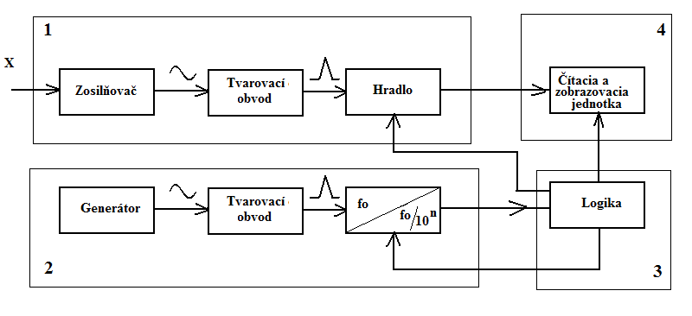

Popis jednotlivých blokov čítača:
1 – vstupný diel, slúži na nastavenie citlivosti a prispôsobenie tvaru vstupného meraného priebehu (kladné a záporné impulzy, sínusový priebeh).
2 – veľmi presný a osobitne stabilný generátor meracej frekvencie. Obyčajne to býva piezoelektrický rezonátor, ktorý sa na zlepšenie stability uloží do osobitného uzavretého priestoru, ktorý sa vyhrieva na konštantnú teplotu. Výstupné napätie z generátora sa tvaruje v tvarovacom obvode na impulzový priebeh (zachováva si vysokú presnosť a stabilitu). Podľa potreby sa táto frekvencia delí násobkami čísla 10 v číslicových deličoch frekvencie.
3 – riadiaci obvod
4 – vlastná čítacia jednotka + zobrazovacia jednotka (digitróny, LED, LCD)

Vlastná čítacia jednotka má spravidla 3 vstupy, ktoré sa vnútorným prepínačom funkcie rôzne kombinujú.
Vstup A – slúži na privádzanie čítaných impulzov
Vstup B - slúži na privádzanie signálu ŠTART
Vstup C - slúži na privádzanie signálu STOP
Funkcie čítačov:
- Jednoduché čítanie impulzov (COUNT) – vnútorný generátor meracej frekvencie nie je využitý. Čítač len načítava impulzy, ktoré prichádzajú na vstup A. Tieto impulzy nemusia prichádzať rovnomerne, môžu prichádzať aj po skupinách alebo iba náhodne. Načítavanie impulzov prebieha v intervale medzi povelmi ŠTART a STOP, ktoré môžeme zvoliť ručne tlačidlom alebo elektricky pomocou ďalších vstupov.

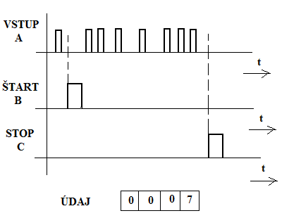
- Meranie frekvencie (FREQ) impulzov alebo sínusových priebehov na vstupe A. Povely ŠTART a STOP nemôžeme ovládať ručne, lebo tieto dáva samočinne generátor meracej frekvencie. Časový interval medzi signálmi ŠTART a STOP je presne definovaný a preto počet načítaných impulzov (ak je dostatočne veľký) s veľkou presnosťou zodpovedá frekvencii.

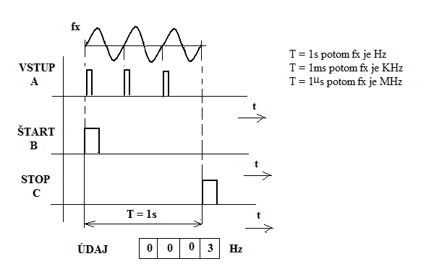

- Meranie časových intervalov medzi dvoma impulzami (TIME B – C). Čítacia jednotka sa budí veľmi presnou frekvenciou z vnútorného generátora a vstup A nemožno ovládať zvonku. Prístupné sú vstupy B – ŠTART a C – STOP, na ktoré privádzame impulzy, ktorých vzájomný časový posun chceme odmerať. Prepínačom rozsahu meníme frekvenciu privádzanú na vstup A, tým ovládame desatinnú bodku číselného údaja a prípadne aj údaj jednotky.
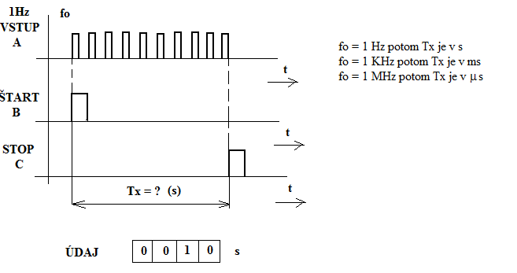

4.2. ČÍSLICOVÉ VOLTMETRE (ČV)
Pôvodný názov týchto prístrojov v súčasnosti nezodpovedá ich významu, pretože používané prístroje môžu číslicovo merať všetky veličiny (elektrické aj neelektrické).
Typy číslicových voltmetrov:
    - na jednosmerné napätie
    - na striedavé napätie
    - číslicové ampérmetre
    - ohmmetre merače útlmu
    - číslicové teplomery
    - špeciálne číslicové prístroje
    - univerzálne číslicové voltmetre (multimetre)

Všetky ČV obsahujú čítač impulzov. Základný princíp číslicového merania spočíva v tom, že merané napätie sa prevedie prevodníkom na frekvenciu, počet impulzov alebo na časový interval, ktoré sa dajú číslicovo spracovať čítačom. Zobrazovacia jednotka čítača ukazuje priamo merané napätie v jednotkách mV alebo V.

Základné princípy číslicových voltmetrov
1.Vstupný diel ČV – obsahuje obvody, ktorými prepíname meraný rozsah a tie zabezpečujú primerane veľký vstupný odpor. S prepínaním rozsahov sa zároveň ovláda desatinná čiarka, prípadne označenie jednotiek. Vstup ČV je väčšinou plávajúci, žiadna zo vstupných svoriek nie je vodivo spojená s kostrou MP.
2. Analógovo-číslicový prevodník (A/Č prevodník)
Vlastnosti A/Č prevodníkov určujú kvalitu prístroja, t.j. presnosť, rýchlosť prevodu a schopnosť potlačiť rušivé signály. Majú za úlohu previesť analógový signál na číslicový spravidla v binárnej sústave (BCD kóde).
A/Č prevodník teda zabezpečuje kvantovanie (t.j. priradenie známej hodnoty) a kódovanie (t.j. priradenie čísla ku známej hodnote).
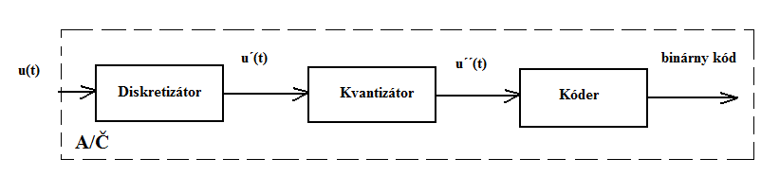
Digitalizácia signálov
Diskretizátor – prevádza diskretizáciu analógového signálu len v čase s intervalom

∆t ≤ 1/(2.f_{max})

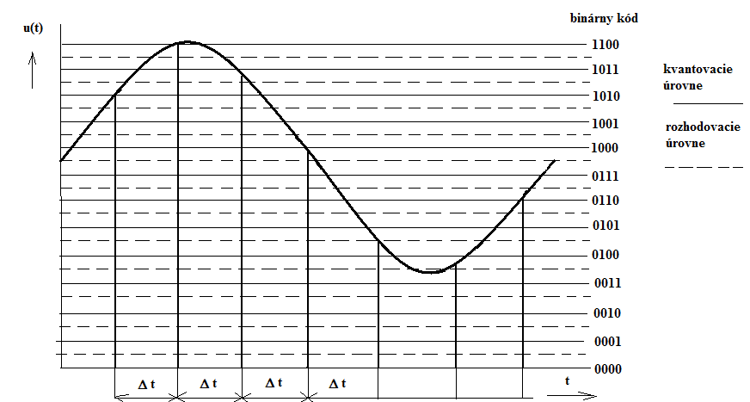
Kvantizátor – prevádza diskretizáciu v úrovni postupnosti vzoriek, diskrétnych v čase.
Kóder – prideľuje kódové slová jednotlivým vzorkám.

Rozdelenie A/Č prevodníkov:
1.Z hľadiska zapojenia:
-A/Č prevodník bez spätnej väzby – bezprostredne porovnávajú vstupné analógové napätie s referenčným napätím a výsledkom porovnania je výstupné kódové slovo (n-bitové paralelné A/Č prevodníky).
-A/Č prevodník so spätnou väzbou – porovnávajú v porovnávacom obvode vstupné analógové
napätie s analógovým napätím odvodeným z postupne generovaného slova – prevod je ukončený v okamihu „rovnosti“ oboch napätí (v rámci rozlišovacích schopností). Najznámejšie sú:
-metóda pílovitého napätia
-metóda stupňovitého prevodu
-metóda napäťovo-frekvenčného prevodu
-metóda dual slope (dvojitej integrácie)
2.Z hľadiska režimu činnosti:
-synchrónne A/Č prevodníky – prevod vstupného analógového napätia prebieha v určitom počte krokov (taktov), ktoré sa uskutočňujú v určitých okamihoch (synchrónne) s taktovacími (hodinovými) impulzami.
- asynchrónne A/Č prevodníky – pri týchto sa prevod uskutočňuje tiež v niekoľkých krokoch, ale doba jednotlivých krokov závisí výhradne na časovej odozve dielčich obvodov A/Č prevodníka, resp. na ich oneskorení.
3. Z hľadiska prevodu analógovej veličiny:
-priame A/Č prevodníky – prevádzajú vstupné analógové napätie priamo na kódové slovo.
-nepriame A/Č prevodníky – prevádzajú vstupné analógové napätie na inú analógovú veličinu
(napr.šírku impulzu) a ďalším obvodom získanú (odvodenú) veličinu prevádzajú na kódové slovo.
4.Z hľadiska organizácie prevodu:
- paralelné A/Č prevodníky – všetky bity výstupného kódového slova sú generované naraz – patria medzi najrýchlejšie ale nie najpresnejšie.Počet komparátorov je obmedzený N = 2^{n} – 1, kde n je počet bitov výsledného slova.
-sériové A/Č prevodníky – výstupné bity kódového slova sú generované postupne bit po bite, vyznačujú sa vysokou rozlišovacou schopnosťou ale majú nižšiu rýchlosť prevodu ako paralelné.
!!! A/Č prevodníky dokážu spracovať len jednosmerné napätie. Striedavé napätie musí byť najprv usmernené, pričom vstup usmerňovača má často len jeden základný merací rozsah, napr.0,2V. Vyššie napätie sú najprv podelené a nižšie zosilnené.
ČINNOSŤ A/Č PREVODNÍKOV.
1.Metóda pílovitého priebehu
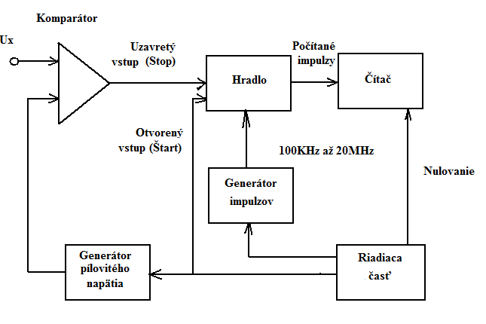
Pre svoju činnosť potrebuje dva pomocné generátory a to generátor pílovitého napätia a generátor impulzov.
Bloková schéma

Pri tomto princípe zmeny záleží od presnosti a stability generátora GI a od linearity generátora GP.
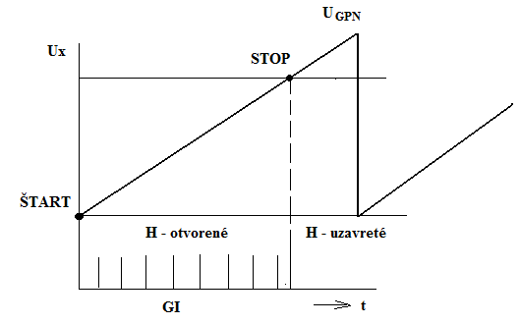
2.Metóda stupňovitého prevodu
Stupňovitý A/Č prevodník združuje v jednom uzavretom obvode štyri rôzne funkcie:
1.komparátor – porovnáva merané napätie s porovnávacím napätím (Ux).
2.stupňovitý, premenlivý delič napätia (generátor stupňovitého napätia) – ako nastavovací člen v regulačnom obvode (z činnosti tohto bloku vznikol názov stupňovitý prevodník).
3.riadiaca časť – na ovládanie stupňovitého deliča napätia.
4.čítač – načítanie a zobrazenie meranej hodnoty na dekadickom počítadle.
Bloková schéma
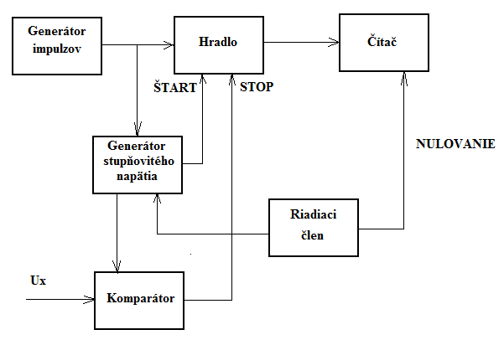

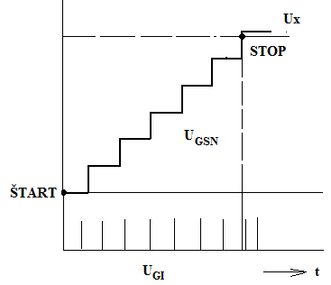
Pri tomto type A/Č prevodníka nezáleží od presnosti GI, ale veľmi záleží od presnosti a stability generátora stupňovitého napätia a od citlivosti a stability porovnávacieho obvodu.
3.Metóda napäťovo-frekvenčného prevodu
Pre jednoduchšie (a tým aj nepresnejšie) zapojenia sa používa generátor sínusového priebehu
s prvkom ovplyvňujúcim veľkosť vyrábanej frekvencie varikapom.
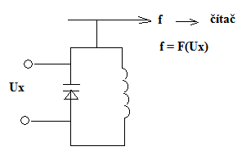
Z hľadiska odstránenia rušivých signálov, ktoré sa môžu nasuperponovať na vstupné jednosmerné napätie, je výhodné využitie A/Č prevodníkov integračného typu. Základ tohto prevodníka tvorí Millerov integrátor. Tieto A/Č prevodníky môžu byť zostavené metódou napäťovo-frekvenčného prevodu alebo metódou dual-slope (táto metóda je najpresnejšia).
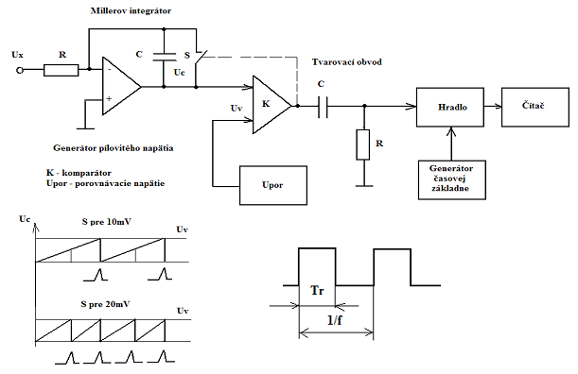

Privádzané napätie Ux je trvalo pripojené na Millerov integrátor s časovou konštantou RC, takže vyvoláva zmenu napätia Uc na výstupe integrátora, ktoré sa porovnáva s konštantným napätím Uv. Ak napätie Uc presiahne hodnotu Uv, komparátor zmenou svojho výstupného napätia vyvolá zopnutie spínača S do vodivého stavu na krátky čas Tr, počas ktorého vplyvom konštantného prúdu dochádza k opačnej zmeny výstupného napätia itegrátora. Po skončení intervalu Tr je spínač opäť nevodivý a celý dej sa opakuje. V jednoduchších prípadoch je čas Tr vymedzený monostabilným KO.

4. Metóda dual-slope („metóda dvojitej integrácie“).
Presnejší preklad metóda s dvomi rampami(bokmi). Uvedenému prekladu by zodpovedal princíp činnosti podľa obrázka.

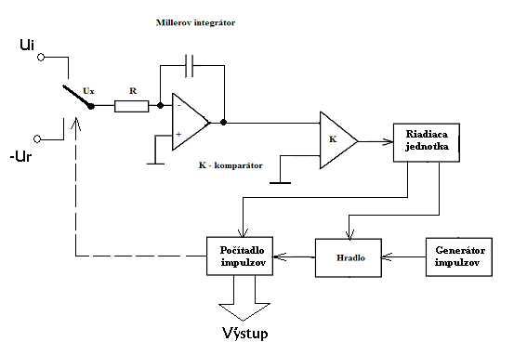

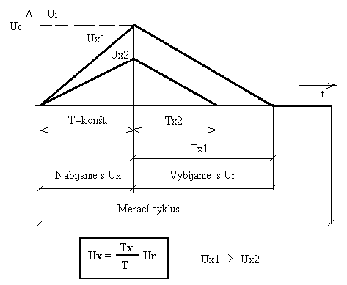

Vplyvom meraného napätia Ux sa lineárne nabíja kondenzátor na napätie Ui (pomocou Millerovho integrátora). Dostaneme tak prvý „rastúci bok“. Vnútorný časovací obvod udržuje konštantný čas nabíjania T, ktorý je podstatne dlhší v porovnaní s napäťovo-frekvenčným prevodníkom. Skutočný integračný proces prebieha v meracej metóde dual-slope dovtedy, kým malé zmeny napätia len málo ovplyvňujú výslednú hodnotu, prípadne strednú hodnotu meranej veličiny.
Proces nabíjania kondenzátora za čas T závisí od hodnoty vstupného napätia. (Vysoké vstupné napätie Ux1 vyvolá prudší proces nabíjania kondenzátora ako menšie napätie Ux2). Kondenzátor sa potom vybije daným referenčným napätím Ur, ktoré má opačnú polaritu. Vytvorí sa druhý „lineárne klesajúci bok“ priebehu napätia Ui v závislosti od času. Pokles závisí od hodnoty napätia Ur. Ak nabitím kondenzátora vzniká veľké napätie Ux1, čas vybíjania Tx1 je dlhší. Číslicovo merané časy vybíjania sú úmerné meranému napätiu Ux. Preto sa tento druh prevodníka označuje ako napäťovo-časový prevodník.Na časovom diagrame prevodu si naznačíme spôsob načítania impulzov pri metóde dual- slope.
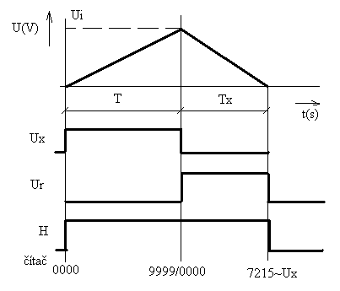

Časový interval T sa určí čítaním hodinových impulzov tak, že sa čítač celkom naplní. Teraz prepínač prepne vstup integrátora z meraného na referenčné napätie. Čítač prejde na nulu a začne sa znovu napĺňať impulzami z generátora hodinových impulzov. Hradlo je otvorené od začiatku až do času, kedy napätie integrátora dosiahne nulu. Komparátor sa v tomto okamihu preklopí a pomocou ovládacej logiky odpojí referenčné napätie Ur a zatvorí hradlo. Stav čítača je priamo úmerný časovému intervalu Tx a podľa predchádzajúceho vzťahu aj vstupnému napätiu Ux { Ux =(Tx/T).Ur }. Ďalej z tohto vzťahu vyplýva, že merané napätie závisí od pomeru časových intervalov a nezávisí od stability generátora impulzov. Ak sa napr. zmenší frekvencia oscilátora fo, zväčší sa interval T a na jeho konci bude vyššie napätie Ui. Toto zväčšenie eliminuje zmenšenie počtu impulzov čítačom počas intervalu Tx. Počet impulzov bude rovnaký ako pred znížením frekvencie fo.
Nezávislosť od frekvencie generátora impulzov a od časovej konštanty integrátora dáva tejto metóde veľkú presnosť a dlhodobú stálosť. Nevýhoda je pomerne malá rýchlosť prevodu.
4.2.1. Číslicové multimetre
Sú to meracie prístroje, ktoré merajú viacero elektrických veličín, najčastejšie jednosmerné napätie a prúd, striedavé napätie a prúd a odpory. Niektoré multimetre merajú ešte kapacitu, indukčnosť, frekvenciu a časový interval.
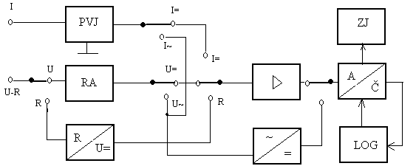
Základná bloková schéma číslicového multimetra

PVJ – prispôsobovacia vstupná jednotka – zmena prúdu na jednosmerné napätie
RA – vstupný delič, slúži na zmenu rozsahu
R – U –zmena odporu na jednosmerné napätie
ZJ – zobrazovacia jednotka

Pretože A/Č prevodníky prevádzajú jednosmerné napätie na číslicový signál, musia sa ostatné veličiny previesť na jednosmerné napätie.
Prevodník odporu na jednosmerné napätie.

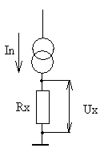
Základom je ideálny zdroj konštantného prúdu a k nemu zaradený do série meraný odpor (podľa obrázku). Ak preteká meraným odporom presne definovaný prúd In, úbytok napätia na tomto rezistore U_{X} = R_{X}.In. Pri meraní sa musí zabezpečiť, aby pri rôznych rezistoroch bol prúd stále rovnaký. To sa dá dosiahnuť použitím zdroja konštantného prúdu alebo zapojením meraného rezistora do spätnej väzby operačného zosilňovača.

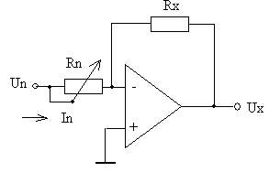Konštantný prúd sa vytvorí pomocou zdroja Un a normálového rezistora Rn. Vstupný prúd OZ je zanedbateľný a preto prúd In prechodom Rx vytvorí na ňom napätie Ux = Un.(Rx/Rn). Zmenou Rn meníme rozsah merania. Základné zapojenie možno modifikovať rôznymi spôsobmi. Všetky tieto zapojenia majú spoločnú vlastnosť: meraný rezistor sa nedá uzemniť, na merací prístroj sa pripája dvoma prívodmi, pri meraní malých odporov dokonca štyrmi prívodmi.

Prevodník striedavého napätia na jednosmerné napätie.
Striedavé periodické napätie sa charakterizuje maximálnou hodnotou Umax, uhlovou frekvenciou ω a počiatočnou fázou ϕ. Ďalej sa používajú dve účelné matematické hodnoty striedavého napätia, a to efektívna hodnota U a stredná hodnota Ustr.
Číslicové multimetre sú ciachované v efektívnych hodnotách!
Metódy prevodu striedavého napätia na jednosmerné napätie rozdeľujeme na :
1.priame
2.nepriame, podľa toho, či merajú efektívnu hodnotu priamo alebo nepriamo pomocou strednej alebo maximálnej hodnoty.
- Priame metódy prevodu striedavého napätia na jednosmerné napätie
Tieto metódy rozdeľujeme na teplotné a výpočtové. Teplotná metóda merania efektívnej hodnoty spočíva v tom, že striedavý signál zohrieva termočlánok. Jednosmerné napätie tohoto článku je ekvivalentné efektívnej hodnote.
Výhody tejto metódy: veľká presnosť, veľká šírka pásma.
Nevýhody : malá rýchlosť, ťažkosti pri meraní nízkych frekvenciách pod 50Hz a potreba zložitých obvodov, ktoré kompenzujú nedostatky termočlánkov.
Výpočtová metóda používa prvky analógovej výpočtovej techniky. Rieši sa vzťah pre efektívnu hodnotu U = Umax/√2. Toto metódou sa dajú dosiahnuť veľmi dobré výsledky s jednoduchšími obvodmi.
- Nepriame metódy prevodu striedavého napätia na jednosmerné napätie
Rozdeľujeme ich na metódu maximálnej hodnoty a metódu strednej hodnoty.
Metóda maximálnej hodnoty – meraným striedavým u_{X} sa cez diódu nabíja kondenzátor C. Jednosmerné napätie na C sa po úprave privedie do A/Č prevodníka. Táto metóda je citlivá na skreslenie meraného signálu a na šum. Pre presnejšie multimetre je táto metóda nevhodná.
Metóda strednej hodnoty – merané striedavé napätie sa najprv usmerní presným jednocestným alebo dvojcestným usmerňovačom. Stredná hodnota sa získava filtráciou a potom sa prevádza na efektívnu hodnotu vynásobením 1,11, to sa dosiahne vhodným zapojením prevodníkov. ( pre efektívnu hodnotu platí. U = 1,11Ustr.).

Prevodníky jednosmerného prúdu na jednosmerné napätie.
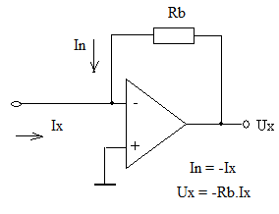
Aj číslicové miliampérmetre sú v skutočnosti voltmetre,ale vo vstupnom obvode je presný odpor s nízkou hodnotou (bočník), do ktorého privádzame prúd. Číslicovým voltmetrom sa potom meria úbytok napätia na tomto bočníku. Tento úbytok napätia je úmerný prúdu, ktorý ním preteká, takže voltmeter môže byť ciachovaný priamo v jednotkách prúdu. Podobne ako pri premene odporu na jednosmerné napätie aj tu môžeme využívať OZ s bočníkom podľa obrázku, kde je vyjadrený úbytok napätia v závislosti od meraného prúdu Ix.

Prevodníky striedavého prúdu na jednosmené napätie.
Je to podobné ako pri striedavých číslicových voltmetroch. To znamená meráme efektívne hodnoty a musíme

